Circuitos Electrónicos I – Segundo parcial – 19/05/2010
- 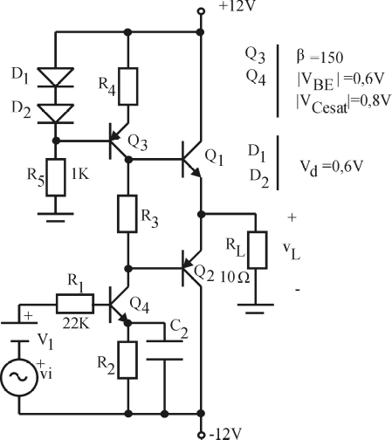Se desea obtener P_{L}máx=4,05 W sobre la carga R_{L}=10 Ω, utilizando un circuito como el mostrado en el que algunos de sus componentes ya están fijos (suponer que C₂ se comporta como un corto circuito para la menor frecuencia de trabajo). a) Elegir Q₁ y Q₂ de la tabla adjunta y calcular la resistencia térmica del disipador necesario si la Tamb máx= 50°. b) Diseñar R₂, R₃, R₄ y V₁ para lograr el objetivo (asegurar que R₂≥50Ω para estabilizar la polarización de Q₄). c) ¿Qué ocurre con P_{L}máx si se desconecta C₂?, calcular la nueva P_{L}máx si es que ésta cambia.

Q1 ,Q2 | VCE0 | ICmax | PT | θjc | θca | Tjmax | β | VBE(on) | VBEsat | VCEsat
A | 30V | 2A | 10W | 12,5°/W | 60°/W | 150° | 50 | 0,6V | 0,8V | 0,8V
B | 250V | 0,8A | 10W | 12,5°/W | 80°/W | 150° | 80 | 0,6V | 0,8V | 0,8V
C | 60V | 5A | 30W | 4,17°/W | 60°/W | 150° | 100 | 0,6V | 0,8V | 0,8V
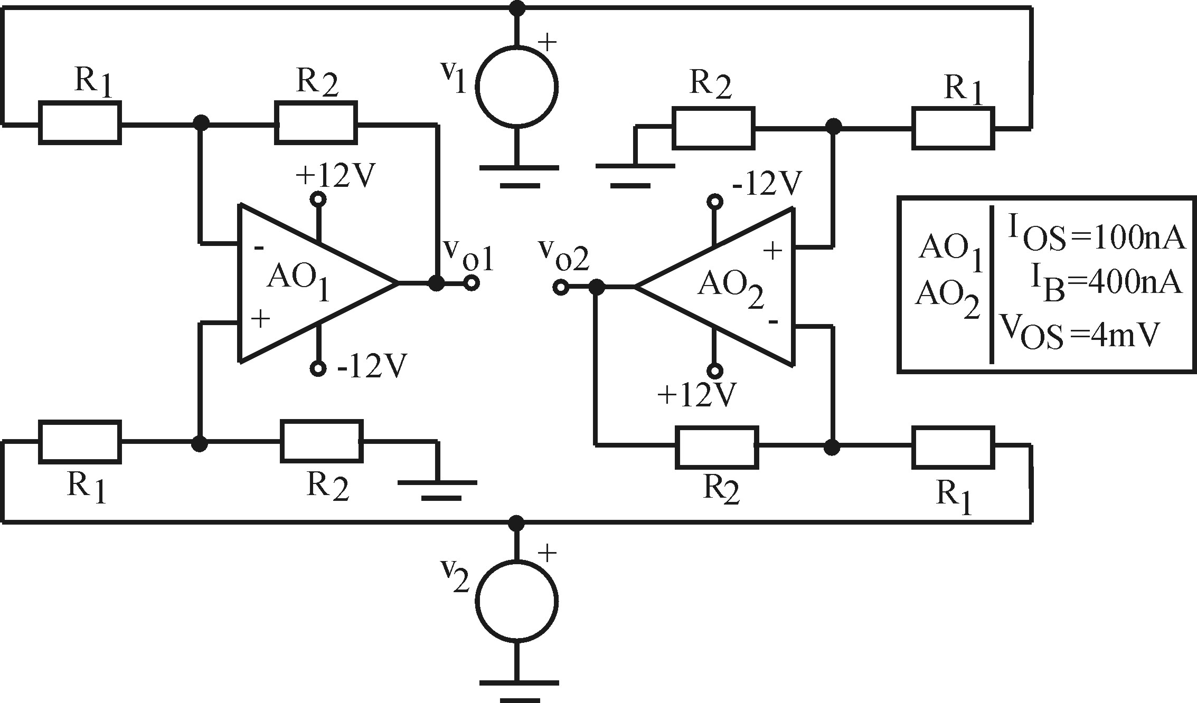

- Dado el circuito de la figura: a) Hallar la tensión diferencial de salida (v₀₁-v₀₂) , en función de v₁ y v₂. b) Hallar los extremos máximo y mínimo del desajuste de la tensión diferencial de salida (V₀₁-V₀₂) en función de los desajustes de los operacionales (I_{OS} , I_{B} y V_{OS}) . Suponer R₁=1K y R₂=10K.
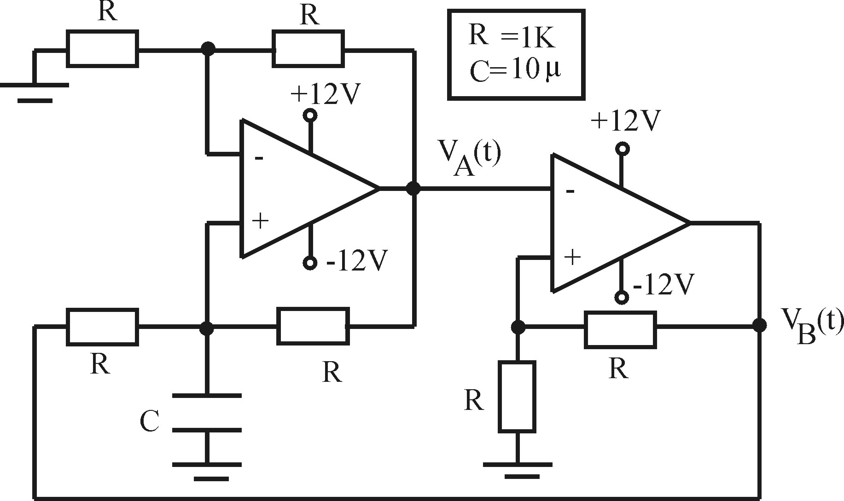
3) En el circuito de la figura obtener V_{A}(t) y V_{B}(t), dibujándolas con el mayor detalle posible indicando tiempos y amplitudes.

